STRUCTURA GENERALA A CREIERULUI

Structura creierului poate fi înțeleasă cu ajutorul teoriilor complexității incluse in fractalii algebrici. Creierul este zona de procesare a structurilor proiectate din zonele meta metamerice ale corpului, ce beneficiază de integratorii informaționali de tip rețea ce sunt parțial descriși in spațiul coerent al informațiilor.
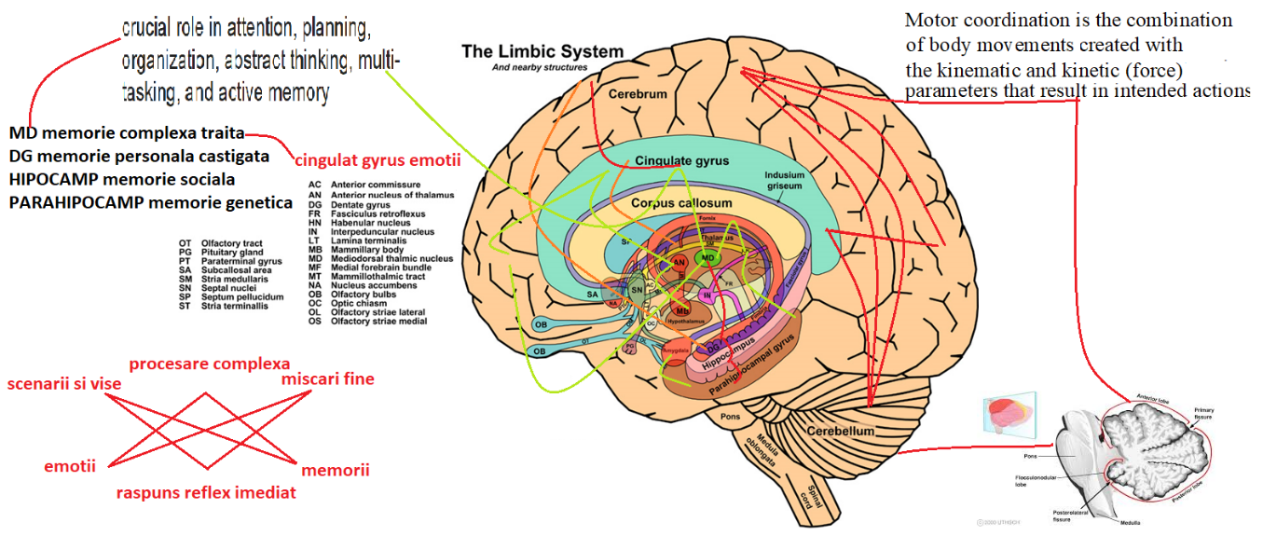

Diferitele mecanisme cerebrale provin din procesările unor nivele metamerice integrate cu individualitate proprie si funcționalitate proprie. Unităţile de procesare sunt formațiuni specializate ale creierului, ce sunt conectate cu alte formațiuni specializate.
Putem aproxima numărul etajelor de complexitate ale creierului identificând numărul unităţilor de memorie activa si nivelul de granulație a informațiilor procesate. La o prima aproximare există 5 tipuri de memorii, dar considerând spațiul coerent al informațiilor ar trebui sa existe 8 memorii aparţinând la doua pachete de cate 4 layere.
Aceasta concluzie ne împinge către doua ipoteze: creierul uman este încă in formare către o inteligență superioară, sau încă nu avem instrumentele de observație necesare sa descoperim celelalte memorii la nivel cerebral
Din alt punct de vedere la nivel celular exista de asemenea unităţi de integrare informațională, dar care lucrează cu structuri biochimice si biofizice, nu cu ceva similar cu structurile neuronale. Paralelismul dintre structurile integratoare ale celulei pentru informațiile genetice sau chimice primite poate permite înțelegerea si identificarea unor mecanisme asemănătoare si in funcționalitatea creierului.

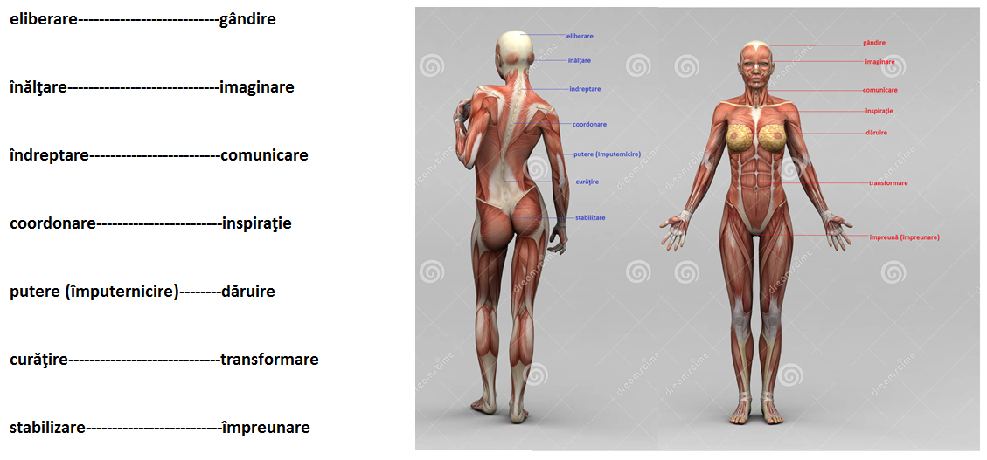

Aceste funcționalități sunt generate de diferitele rețele ce traversează meta metamerii si care sunt controlate de către hormoni.
Mecanismele funcționale ale structurilor de procesare pot avea caracteristici comune, ce pot fi exprimate aproximativ pe spațiul coerent al informațiilor conform unor dicționare funcționale ce identifica paternurile structurale cu funcționalitățile sistemelor.
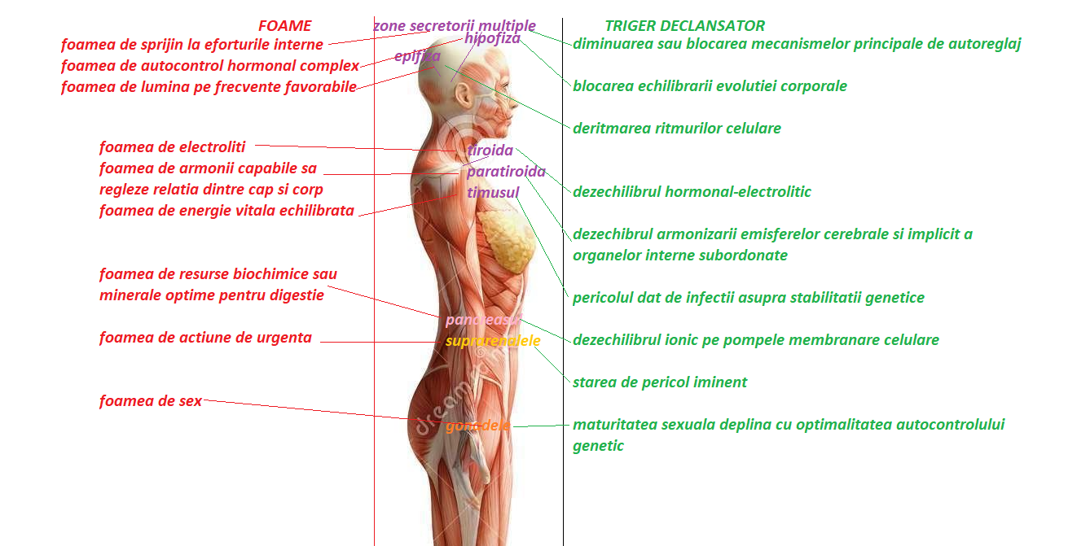

Programele incluse in structura complexă a organismului nu sunt toate conduse de către creier, ci multe dintre ele sunt inerente structurii spațiului coerent al informațiilor.
Aceasta caracteristica poate fi remarcată la comportamentul viețuitoarelor. De exemplu deși o muscă are câteva mii de neuroni, ea are un set de comportamente similare cu cele ale viețuitoarelor ce au miliarde de neuroni, mai mult de atât pot performa pe anumite direcții chiar mai bine decat viețuitoarele cu miliarde de neuroni (ex zborul muștelor cu păstrarea vitezei constante in trasee unghiulare fără frânare si păstrând distanța constantă față de musca din față pe care o urmărește)
Mai mult de atât chiar coloniile de ființe unicelulare ce nu au creier arata un comportament inteligent fiind capabile sa performeze in anumite direcții https://www.youtube.com/watch?v=czk4xgdhdY4
Aceasta înseamnă că inteligența este o proprietate a materiei si este generată de spațiul coerent.
In concluzie studiul creierului are nevoie de instrumente mentale care sa permită orientarea către mecanismele universale pentru a putea identifica structurile neuronale si funcționalitățile generate in mod holografic https://www.ted.com/talks/henry_markram_supercomputing_the_brain_s_secrets#t-841425

Evitarea gândirii liniare si dihotomice si studierea perfecțiunii si complexității mecanismelor vieţii, poate produce un salt in conștiință de la estetic către funcțional. Acest salt va permite o mai bună si mai performantă funcţionare a creierului uman si implicit un salt in conștiință si responsabilitate in raport cu deciziile proprii si cu mediu natural.
O mai buna metodă de instruire si antrenare a mintii umane trebuie sa tină seama de specificul emisferelor cerebrale si sa dea posibilitatea atât pentru dezvoltarea creativității si imaginației cat si pentru înțelegerea si respectarea standardelor si limitelor de aplicare

